ЛЕКЦІЙНЕ ЗАНЯТТЯ № 10
Тема: Побудова методики формувального етапу експерименту та її реалізація в процесі дослідження
Мета:
Формувати вміння будувати методику формувального етапу експерименту та реалізовувати її в освітньому процесі. Розвивати практичні навички впровадження формувальних впливів. Виховувати відповідальність за результати формувального експерименту.
Обладнання:
Інструкційні картки, схеми, презентація.
Література:
1. Лаппо В. В. Основи педагогічних досліджень. Івано-Франківськ: НАІР, 2016. 284 с.
2. Сисоєва С. О., Кристопчук Т. Є. Методологія науково-педагогічних досліджень. Рівне: Волинські обереги, 2013. 360 с.

Питання для обговорення
1. У чому полягає відмінність констатувального та формувального етапів педагогічного експерименту?
2. Які компоненти обов'язково входять до методики формувального етапу експерименту?
3. Як пов'язані мета, гіпотеза та очікуваний результат у структурі методики?
4. Якими критеріями вимірюється ефективність формувальних впливів?
5. Які етичні норми слід дотримуватися під час проведення формувального експерименту з учнями?

Теоретичні відомості

1. Сутність формувального експерименту
Формувальний етап — це ключова частина педагогічного експерименту, у якій дослідник цілеспрямовано впроваджує у практику розроблену ним методику (модель, технологію, систему) та перевіряє її ефективність.
Головне завдання формувального етапу — не лише описати наявний стан явища (як у констатувальному), а й змінити його, перевіривши на практиці обґрунтованість висунутої гіпотези.
Ключові характеристики:
• Активний вплив на освітній процес з боку дослідника.
• Наявність експериментальної та контрольної груп.
• Порівняння вхідних і вихідних зрізів.
• Перевірка статистичної значущості змін.
• Можливість коригування методики за результатами проміжного контролю.

2. Структура методики формувального етапу
Методика формувального етапу — це цілісна система взаємопов'язаних компонентів, що забезпечують досягнення поставленої мети. У науково-педагогічних дослідженнях найчастіше виділяють п'ять компонентів:
Компонент | Зміст
Цільовий | Мета, завдання, гіпотеза дослідження
Змістовий | Тематичні модулі, навчальні матеріали, система знань
Операційно-діяльнісний | Форми, методи, засоби навчання
Контрольно-оцінний | Критерії, показники, рівні сформованості
Результативний | Очікуваний результат, діагностичний інструментарій
Усі компоненти утворюють замкнений цикл: результати контрольно-оцінного компонента впливають на коригування цільового — і методика вдосконалюється.

3. Етапи формувального експерименту
Формувальний експеримент проходить через п'ять етапів:
Етап | Завдання | Результат
Підготовчий | Визначення мети, гіпотези, вибірки; розробка методики | Програма експерименту
Констатувальний | Вхідна діагностика рівня сформованості явища | Вхідні показники
Формувальний | Впровадження методики в освітній процес | Проміжні зрізи, коригування
Контрольний | Вихідна діагностика | Вихідні показники
Аналітичний | Статистична обробка, узагальнення, висновки | Підтвердження / відхилення гіпотези

4. Принципи побудови методики
• Принцип науковості — методика спирається на обґрунтовані теорії.
• Принцип системності — усі компоненти узгоджені між собою.
• Принцип цілісності — методика — це єдина система, а не набір засобів.
• Принцип доступності — зміст і методи відповідають віку учнів.
• Принцип діагностичності — кожен результат можна виміряти.
• Принцип відтворюваності — методику можна застосувати в інших умовах.

5. Інструменти реалізації
Для впровадження методики використовують такі інструменти:
Група | Приклади
Форми організації | Уроки, лекції, семінари, практичні, індивідуальні консультації
Методи | Проблемний виклад, дослідницький, проєктний, ігровий, кейс-метод
Засоби | Підручники, посібники, електронні ресурси, дидактичні матеріали
Діагностичні методики | Тести, анкети, опитувальники, спостереження, аналіз продуктів

6. Критерії ефективності методики
Ефективність методики оцінюється за кількома групами критеріїв. Кожен критерій має показники та рівні (наприклад, низький / середній / високий).
Критерій | Що вимірює | Приклад показника
Когнітивний | Рівень знань | Кількість правильних відповідей
Діяльнісний | Рівень сформованості вмінь | Якість виконання завдань
Мотиваційний | Ставлення до навчання | Анкета мотивації
Рефлексивний | Здатність до самооцінки | Самозвіт учня
Для порівняння вхідних і вихідних даних використовують методи математичної статистики: t-критерій Стьюдента, χ²-критерій, критерій Манна-Уїтні тощо.

Схеми та діаграми

Структура методики (компонентна діаграма)
П'ять компонентів методики утворюють замкнений цикл: від цільового — через змістовий, операційно-діяльнісний і контрольно-оцінний — до результативного, який через зворотний зв'язок впливає на цільовий.

Етапи формувального експерименту (діаграма діяльності)
П'ять послідовних етапів, на кожному з яких виконується конкретне завдання. Після контрольного етапу — розгалуження: якщо гіпотеза підтверджена, переходять до висновків; інакше — коригують методику й повторюють цикл.
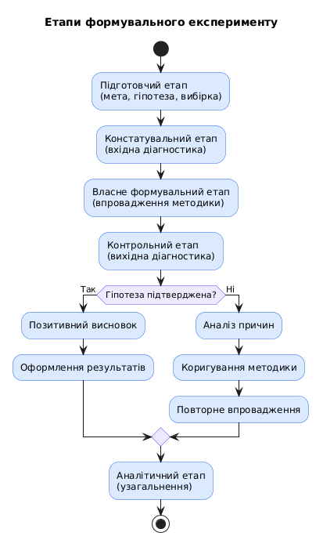
Рисунок 2. Етапи формувального експерименту

Дії дослідника (Use Case)
Основні дії дослідника під час формувального етапу. Учні (студенти) є активними учасниками етапу «Впровадження методики» та «Вихідна діагностика».
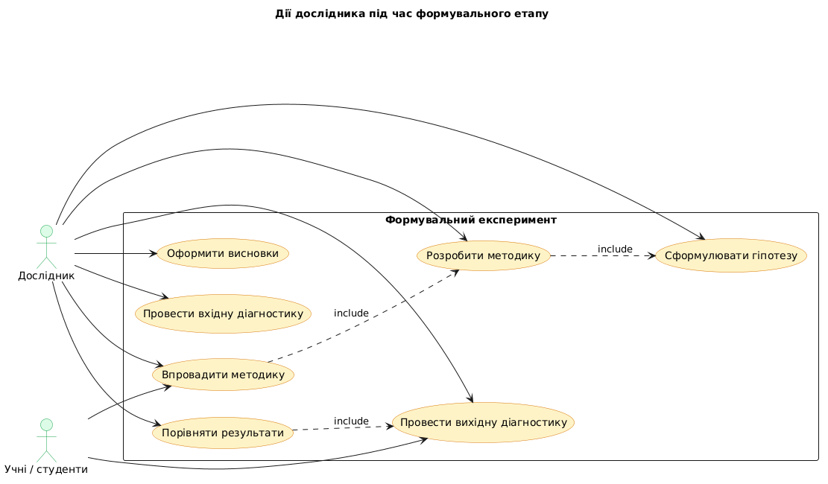
Рисунок 3. Use Case діаграма формувального етапу

Складові методики (ментальна карта)
Ментальна карта деталізує зміст кожного компонента методики: від мети й завдань через тематичні модулі, форми й методи до критеріїв, показників і рівнів.
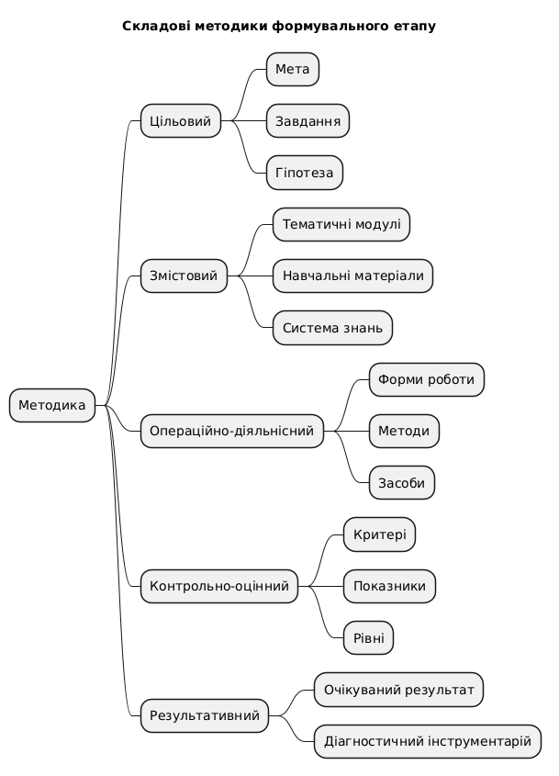
Рисунок 4. Ментальна карта складових методики

Хронологія експерименту (діаграма Ганта)
Орієнтовний розподіл часу між етапами. Найдовший етап — власне формувальний (впровадження методики в освітній процес).
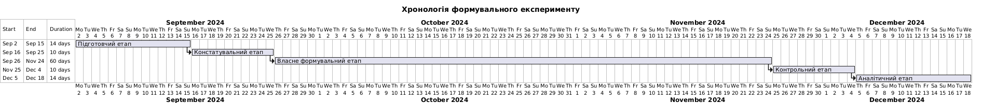
Рисунок 5. Хронологія формувального експерименту

Приклад методики формувального етапу
Нижче — приклад розробленої методики для дослідження на тему «Формування критичного мислення учнів 10 класу на уроках інформатики». Така структура може бути шаблоном для власного дослідження.
Компонент | Зміст (приклад)
Мета | Сформувати критичне мислення учнів 10 класу на уроках інформатики
Гіпотеза | Використання проєктного методу та кейс-технологій підвищить рівень критичного мислення учнів
Змістові модулі | 1) Основи критичного мислення. 2) Аналіз інформаційних джерел. 3) Розв'язування проблемних задач. 4) Рефлексія та самооцінка
Форми | Уроки-дослідження, групові проєкти, дискусії
Методи | Проблемне навчання, кейс-метод, проєктний метод
Критерії | Когнітивний (знання про критичне мислення), діяльнісний (уміння аналізувати), мотиваційний (бажання вчитися)
Рівні | Низький / середній / високий
Діагностика | Тест на критичне мислення (вхід/вихід), аналіз продуктів діяльності

Методика реалізується за таким алгоритмом:
1. Підготовка діагностичного інструментарію (тест, анкета).
2. Вхідна діагностика в експериментальній та контрольній групах.
3. Проведення серії занять за розробленою методикою.
4. Проміжний контроль (за потреби — коригування).
5. Вихідна діагностика в обох групах.
6. Статистична обробка результатів.
7. Формулювання висновків про підтвердження / відхилення гіпотези.

Рівень 1 — Базовий
Розпізнавання та розуміння.

Завдання 1.1. Дайте визначення понять
Заповніть таблицю.
Поняття | Визначення (впишіть)
Формувальний експеримент
Методика формувального етапу
Гіпотеза дослідження
Контрольна група
Експериментальна група
Очікувана відповідь: Формувальний експеримент — частина педагогічного експерименту, у якій цілеспрямовано впроваджується розроблена методика та перевіряється її ефективність. Методика — цілісна система взаємопов'язаних компонентів (цільового, змістового, операційно-діяльнісного, контрольно-оцінного, результативного). Гіпотеза — наукове припущення, що потребує перевірки. Контрольна група — навчається за традиційною методикою. Експериментальна — за розробленою методикою.

Завдання 1.2. Відповідність «компонент — зміст»
З'єднайте стрілками компонент методики та його зміст.
Компонент | Зміст (впишіть літеру)
Цільовий | А) Форми, методи, засоби
Змістовий | Б) Критерії, показники, рівні
Операційно-діяльнісний | В) Мета, завдання, гіпотеза
Контрольно-оцінний | Г) Очікуваний результат
Результативний | Д) Тематичні модулі, матеріали
Очікувана відповідь: Цільовий — В; Змістовий — Д; Операційно-діяльнісний — А; Контрольно-оцінний — Б; Результативний — Г.

Завдання 1.3. Розташуйте етапи у правильному порядку
Поставте номери 1–5 навпроти кожного етапу.
Етап | №
Аналітичний
Констатувальний
Підготовчий
Контрольний
Власне формувальний
Очікувана відповідь: Підготовчий — 1, Констатувальний — 2, Власне формувальний — 3, Контрольний — 4, Аналітичний — 5.

Завдання 1.4. Заповніть пропущене
У структурі методики бракує двох компонентів. Впишіть їх у порожні клітинки.
Компонент | Стислий зміст
Цільовий | Мета, завдання, гіпотеза
 | Тематичні модулі, навчальні матеріали
Операційно-діяльнісний | Форми, методи, засоби
 | Критерії, показники, рівні
Результативний | Очікуваний результат
Очікувана відповідь: Пропущено «Змістовий» та «Контрольно-оцінний».

Рівень 2 — Середній
Застосування знань на практиці.

Завдання 2.1. Аналіз методики
Подано фрагмент методики: «Мета — підвищити рівень інформаційної культури учнів. Методи: лекції, бесіди. Форми: класні години». Яких компонентів бракує? Що слід додати?

Очікувана відповідь: Бракує: гіпотези, змістових модулів, контрольно-оцінного та результативного компонентів, критеріїв, показників і рівнів. Також доцільно додати діагностичний інструментарій та різноманітні методи (окрім лекцій і бесід).

Завдання 2.2. Порівняйте дві методики
Порівняйте дві умовні методики: А) «Лекції + тести після кожного заняття»; Б) «Проєктна діяльність + рефлексія + формувальне оцінювання». Яка з них більшою мірою відповідає вимогам формувального етапу? Обґрунтуйте.

Очікувана відповідь: Методика Б більше відповідає вимогам: вона активна, передбачає діяльнісний підхід, рефлексію, формувальне оцінювання, дозволяє коригувати процес у ході впровадження. Методика А — репродуктивна, не формує стійких змін.

Завдання 2.3. Заповніть таблицю критеріїв
Для дослідження «Формування навичок алгоритмічного мислення учнів 10 класу» заповніть таблицю критеріїв.
Критерій | Показник | Рівні
Когнітивний
Діяльнісний
Мотиваційний
Очікувана відповідь: Когнітивний: кількість правильних відповідей на тест (низький / середній / високий). Діяльнісний: якість розв'язання алгоритмічних задач. Мотиваційний: результати анкети «Ставлення до інформатики».

Завдання 2.4. План реалізації
Опишіть послідовність кроків для впровадження методики у власному дослідженні (7 кроків).

Очікувана відповідь: 1) Підготовка діагностичного інструментарію. 2) Вхідна діагностика. 3) Проведення занять за методикою. 4) Проміжний контроль. 5) Вихідна діагностика. 6) Статистична обробка. 7) Висновки про підтвердження гіпотези.

Рівень 3 — Достатній / Високий
Синтез, проєктування, оцінювання.

Завдання 3.1. Розробіть фрагмент методики
Оберіть тему власного дослідження та розробіть фрагмент методики формувального етапу: мета, гіпотеза, один змістовий модуль, форми, методи, критерії, рівні сформованості.

Очікувана відповідь: Очікується, що студент подасть конкретну тему дослідження (наприклад, «Формування цифрової грамотності учнів 10 класу»), сформулює мету і гіпотезу, визначить змістовий модуль, запропонує методи (кейс, проєкт) та критерії з рівнями. Головне — узгодженість усіх компонентів між собою.

Завдання 3.2. Критерії ефективності
Запропонуйте систему з 3–4 критеріїв з показниками та рівнями для оцінювання ефективності вашої методики. Обґрунтуйте вибір.

Очікувана відповідь: Приклад: когнітивний (знання — тест), діяльнісний (уміння — практичні роботи), мотиваційний (анкета), рефлексивний (самооцінка). Обґрунтування: критерії мають охоплювати знання, уміння, ставлення та здатність до самооцінки.

Завдання 3.3. Знайдіть помилки в експерименті
Подано план експерименту: «Дослідник вирішив перевірити нову методику. Він провів заняття лише в одній групі, після чого порівняв результати з початковими. Оскільки оцінки зросли, він зробив висновок про ефективність методики». Знайдіть мінімум 4 помилки в цьому плані.

Очікувана відповідь: Помилки: 1) Відсутня контрольна група. 2) Не враховано природний приріст знань. 3) Не перевірено статистичну значущість змін. 4) Відсутня валідна діагностика. 5) Не враховано інші фактори впливу (новизна, ефект експериментатора). 6) Не проведено проміжний контроль. 7) Не сформульовано чіткої гіпотези перед початком.

Завдання 3.4. Рефлексія
Дайте розгорнуту відповідь (5–7 речень): У чому полягає основна відмінність методики формувального етапу від констатувального? Які труднощі можуть виникнути під час впровадження? Як їх подолати?

Контрольні запитання
1. Що таке формувальний етап педагогічного експерименту?
Це частина педагогічного експерименту, у якій цілеспрямовано впроваджується розроблена методика для перевірки її ефективності.

2. Які компоненти входять до структури методики?
Цільовий, змістовий, операційно-діяльнісний, контрольно-оцінний, результативний.

3. Скільки етапів має формувальний експеримент?
П'ять: підготовчий, констатувальний, власне формувальний, контрольний, аналітичний.

4. Навіщо потрібна контрольна група?
Щоб порівняти результати впливу методики з природним приростом знань і врахувати сторонні фактори.

5. Які принципи враховують при побудові методики?
Науковості, системності, цілісності, доступності, діагностичності, відтворюваності.

6. Якими бувають критерії ефективності?
Когнітивний, діяльнісний, мотиваційний, рефлексивний (можуть додаватися інші залежно від теми).

7. Що таке вхідна та вихідна діагностика?
Вхідна — на констатувальному етапі (до впровадження методики), вихідна — на контрольному (після впровадження).

8. Які методи статистичної обробки використовують?
t-критерій Стьюдента, χ²-критерій, критерій Манна-Уїтні тощо.

9. Що робити, якщо гіпотеза не підтвердилася?
Проаналізувати причини, скоригувати методику та повторити формувальний цикл.

10. Які етичні вимоги до формувального експерименту?
Добровільна згода учасників, конфіденційність, не нашкодити, прозорість результатів, дотримання принципу рівних можливостей.

Критерії оцінювання
Рівень | Завдання | Що перевіряємо | Бали
1 | 1.1 Визначення понять | Розуміння термінів | 2
1 | 1.2 Відповідність | Знання структури | 2
1 | 1.3 Порядок етапів | Знання етапів | 2
1 | 1.4 Заповнити пропущене | Знання компонентів | 2
2 | 2.1 Аналіз методики | Аналітичні вміння | 3
2 | 2.2 Порівняння | Критичне мислення | 3
2 | 2.3 Критерії | Застосування | 3
2 | 2.4 План реалізації | Планування | 3
3 | 3.1 Фрагмент методики | Синтез | 5
3 | 3.2 Критерії ефективності | Проєктування | 5
3 | 3.3 Помилки в експерименті | Аналіз і оцінювання | 5
3 | 3.4 Рефлексія | Самооцінка | 3
 | Максимум |  | 38

Шкала переведення (12-бальна):
Сума балів | Оцінка
36–38 | 12
30–35 | 10–11
24–29 | 8–9
19–23 | 6–7
14–18 | 4–5
0–13 | 1–3

Глосарій
Термін | Визначення
Формувальний експеримент | Частина педагогічного експерименту, у якій цілеспрямовано впроваджується методика
Методика | Цілісна система взаємопов'язаних компонентів
Гіпотеза | Наукове припущення, що потребує перевірки
Експериментальна група | Група, у якій впроваджується методика
Контрольна група | Група, що навчається за традиційною методикою
Критерій | Ознака, за якою оцінюється рівень сформованості
Показник | Конкретне вимірюване значення критерію
Рівень | Ступінь вираженості показника (низький / середній / високий)

